**КИЇВСЬКИЙ НАЦІОНАЛЬНИЙ УНІВЕРСИТЕТ**

**імені ТАРАСА ШЕВЧЕНКА**

**ФАКУЛЬТЕТ ІНФОРМАЦІЙНИХ ТЕХНОЛОГІЙ**

**Кафедра прикладних інформаційних систем**

**Звіт до лабораторної роботи №7**

**з курсу**

**«Пакети прикладних програм»**

*студента 3 курсу*

*групи ПП-31*

*спеціальності 122 «Комп'ютерні науки»*

*ОП «Прикладне програмування»*

Глинки Олега Ярославовича

*Викладач:*

к.ф-м.н., ас. Жихарєва Ю.І.

**Київ – 2022**

**Тема:** Розв'язання задачі лінійного програмування в середовищі MathCad

**Мета:** набуття навичок розв'язування задач лінійного програмування (ЛП) у програмі MathCad

**Завдання:**

Варіант – 4

**Завдання 1**

Використовуючи MathCad, знайти розв'язок для моделі ЛП.  
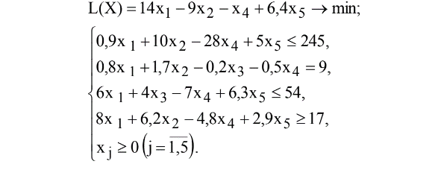

**Викоанння:**

Введемо цільову функцію та змінні в середовище Mathcad:

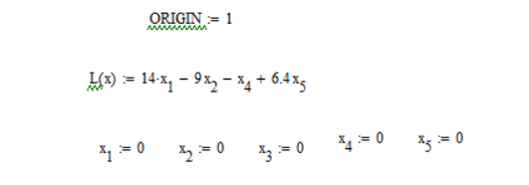

Оголосимо обчислювальний блок словом **given** та введемо умови обмеження:

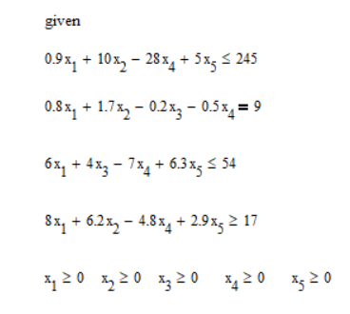

Викличемо функцію **Minimize()** для нашої цільової функції:

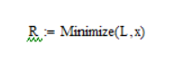

Отримаємо значення x-ів для оптимального рішення та підставимо їх у цільову функцію для знаходження її значення:

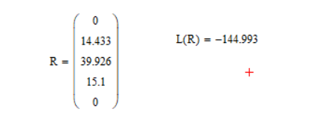

**Висновок:** Під час виконання даної лабораторної роботи було вивчено тему розв'язання задачі лінійного програмування в середовищі MathCad. Нами було набуто навичок розв'язування задач лінійного програмування (ЛП) у програмі MathCad.